PRESSEINFORMATION

Ulm / Frankfurt (Main), 2. Dezember 2009

Paperworld 2010, Messe Frankfurt, 30.1. bis 2.2.2010, Halle 3.1, Stand F45

Paperworld 2010: Wieland präsentiert hochwertige Neusilber- und Messinglegierungen für Kugelschreiberspitzen
„Scriptoline“: Werkstoff-Familie mit herausragenden Verarbeitungseigenschaften

Als einer der weltweit führenden Hersteller von Halbfabrikaten aus Kupfer und Kupferlegierungen präsentiert sich die Ulmer Wieland-Werke AG vom 30. Januar bis zum 2. Februar 2010 auf der „Paperworld 2010“ in Frankfurt (Main). Im Fokus des Wieland-Auftritts auf der internationalen Leitmesse für Papier, Bürobedarf und Schreibwaren steht die Werkstoff-Familie „Scriptoline“. Sie umfasst eine Reihe hochwertiger Drahtwerkstoffe aus Messing- und Neusilber-Legierungen, die zur Herstellung von Kugelschreiberspitzen eingesetzt werden. Ihre herausragenden Werkstoff- und Verarbeitungseigenschaften machen die Scriptoline-Werkstoffe zur ersten Wahl. Die aus den Wieland-Werkstoffen hergestellten Kugelschreiberspitzen sind korrosionsbeständig gegen Tinte und verschleißarm im Gebrauch. Bei der Herstellung der Spitzen vereinen die Scriptoline-Werkstoffe die wesentlichen zwei Eigenschaften, nämlich gute Zerspanbarkeit und gute Kaltumformbarkeit.

Besonders Neusilber-Werkstoffe zeichnen sich durch eine gute bis sehr gute Korrosionsbeständigkeit aus. Dies ist ein wichtiges Kriterium für die Langlebigkeit von Kugelschreiberspitzen, die der aggressiv wirkenden Tinte langfristig stand halten müssen. Kugelschreiber mit Spitzen aus Neusilberdraht vermitteln zudem ein sehr angenehmes Schreibgefühl. Dies kommt insbesondere in asiatischen Ländern wie China und Japan zum Tragen, wo aufgrund der filigranen traditionellen Zeichenschrift höchste Ansprüche an Schreibwerkzeuge gestellt werden. Kugelschreiber mit Spitzen aus Neusilber-Werkstoffen erfüllen diese Anforderungen, und sind deshalb vor allem für die Märkte in Fernost interessant – als Alternative für die dort häufig eingesetzten Edelstahl-Werkstoffe.

Bildmaterial:
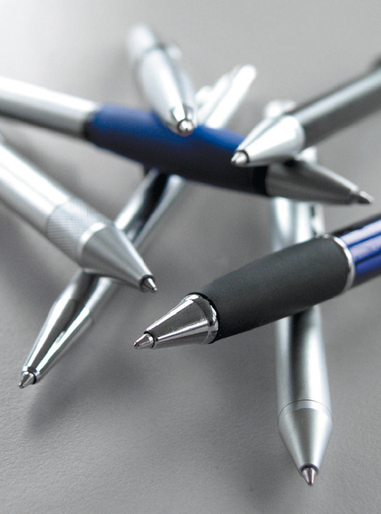
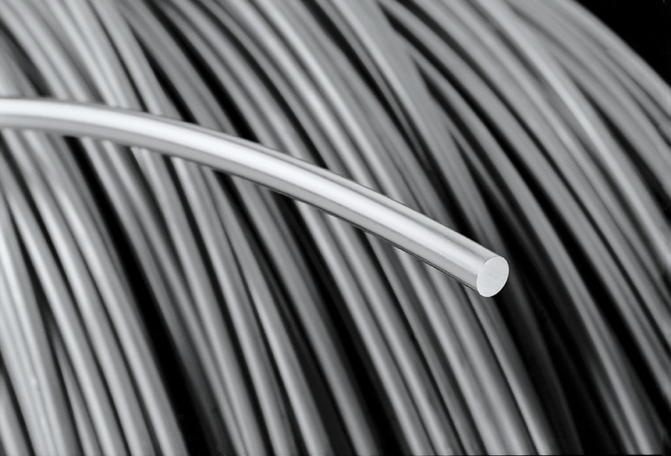

Neusilber (links) – ein hochwertiger Werkstoff für die Herstellung von Kugelschreibern mit korrosionsbeständigen Spitzen (Bild rechts)

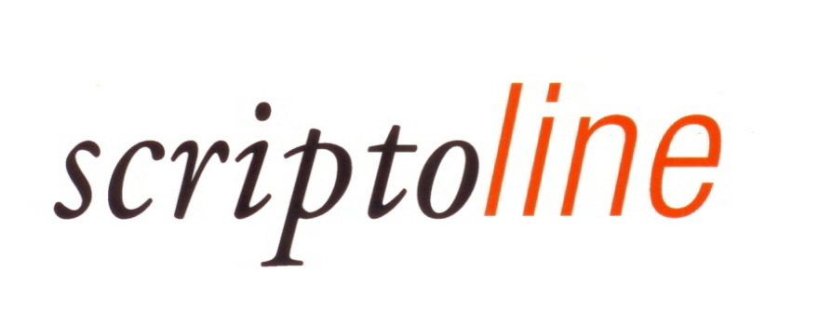

Weitere Informationen:
Wieland-Werke AG
Karin Maier, Pressesprecherin
Graf-Arco-Straße 36 - 89079 Ulm
Der Schriftzug der Wieland-Marke „Scriptoline“, die auf der Paperworld 2010 vorgestellt wird
Telefon: 0731-944-2663
Telefax: 944-42663
karin.maier@wieland.de
www.wieland.de

Bildmaterial steht für Sie unter www.press-n-relations.de im Anhang der dort veröffentlichten Pressemitteilung als Download zur Verfügung.

Pressearbeit:
Press’n’Relations GmbH
Bruno Lukas
Magirusstraße 33 - 89077 Ulm
Telefon: 0731-9628717
Telefax: 9628797
blu@press-n-relations.de
www.press-n-relations.de

Die Wieland-Gruppe ist einer der weltweit führenden Hersteller von Halbfabrikaten und Sondererzeugnissen aus Kupfer und Kupferlegierungen: Bänder, Bleche, Rohre, Stangen, Drähte und Profile sowie Gleitelemente, Rippenrohre und Wärmetauscher. Die Produkte aus mehr als 100 verschiedenen Kupferwerkstoffen werden vorrangig in der Elektronik und Elektrotechnik eingesetzt. Weitere wichtige Abnehmerbranchen sind die Automobilindustrie, das Bauwesen, die Kälte-/Klima- und Heizungstechnik sowie der Maschinen- und Apparatebau. Gemeinsam mit den Kunden entwickelt das Unternehmen Lösungen für individuelle und industrielle Anwendungen. Die Wieland-Gruppe umfasst mehr als 30 produzierende Gesellschaften, Schneidcenter und Handelsunternehmen in Europa, Asien, Südafrika sowie in den USA. Zur Wieland-Werke AG gehören vier Werke in Ulm, Velbert-Langenberg, Villingen-Schwenningen und Vöhringen. Die Markenkupferrohre der Wieland-Haustechnik werden in Deutschland, am Standort Vöhringen (Bayern), hergestellt. Entwicklung sowie Produktion und Vertrieb sind nach DIN EN ISO 9001 zertifiziert. Darüber hinaus verfügt das Unternehmen über ein akkreditiertes Prüf- und Zertifizierlabor. Die Werke in Deutschland sind gemäß der internationalen Umweltnorm DIN EN ISO 14001 zertifiziert, das größte Werk in Vöhringen ist nach dem europäischen Umweltstandard EMAS validiert. Der Umsatz der Wieland-Gruppe betrug im Geschäftsjahr 2007/2008 2.925 Mio. Euro. Der Exportanteil lag bei 66 Prozent. Weltweit beschäftigt Wieland rund 6.500 Mitarbeiter, davon über 4.000 in Deutschland.

